**CHO ĐỒ THỊ:**

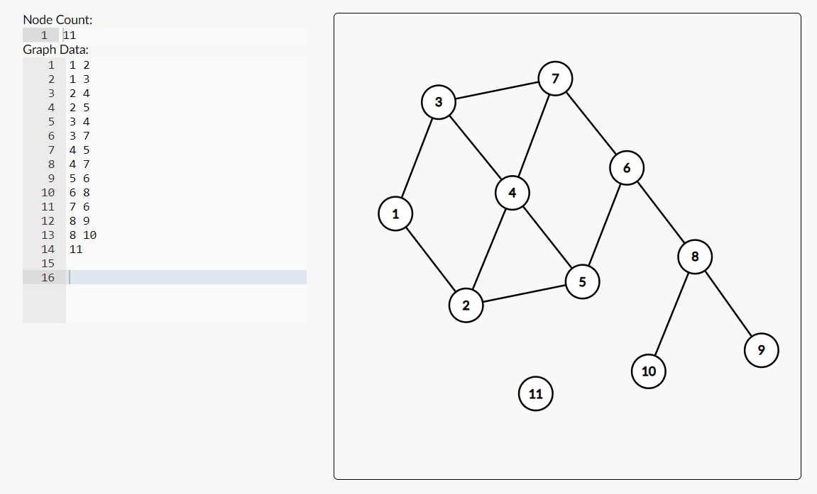

**CÂU 1: THỨ TỰ DUYỆT THEO CHIỀU SÂU (ĐỆ QUY):**

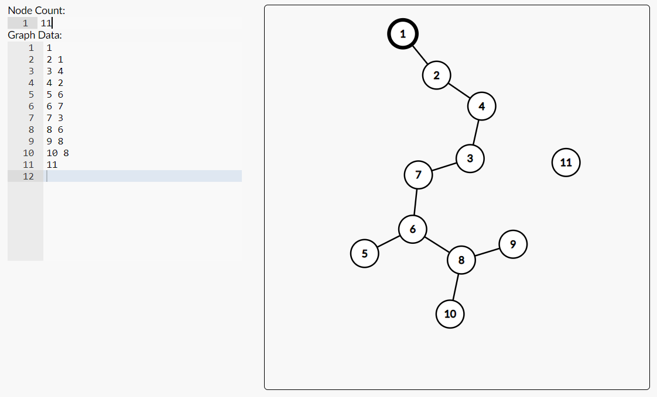**Điểm khác nhau:** Đệ quy lấy thằng đầu trong List neightbors, còn Stack lấy thằng cuối trong list!

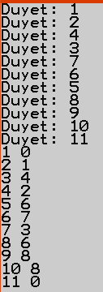

**CÂU 2: THỨ TỰ DUYỆT THEO CHIỀU SÂU (STACK):**

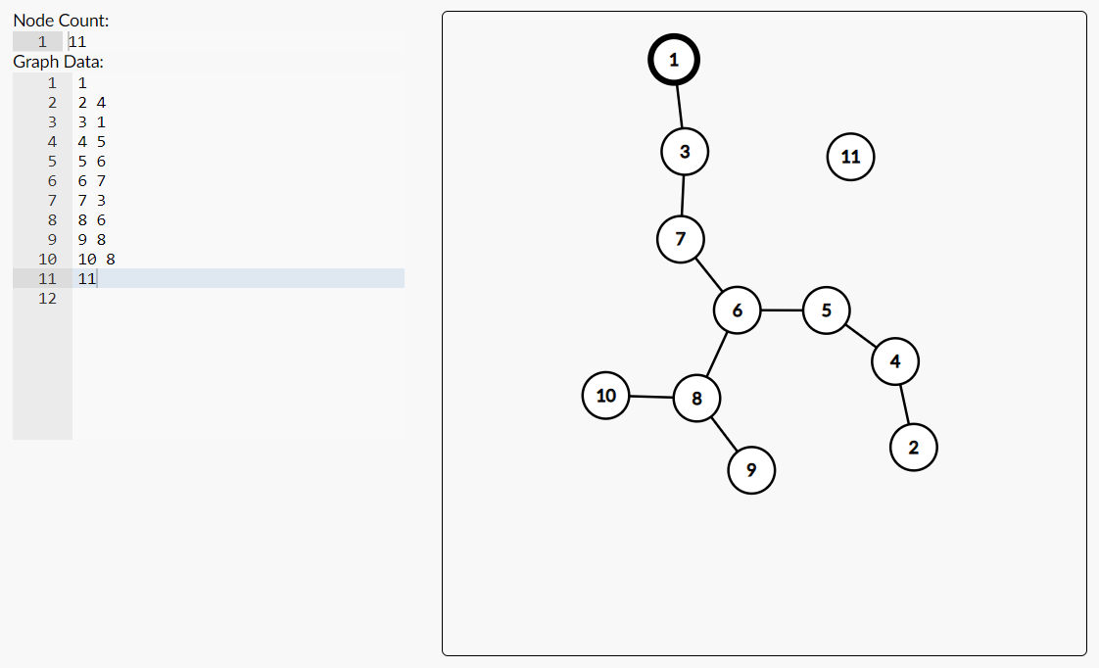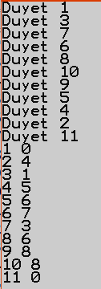

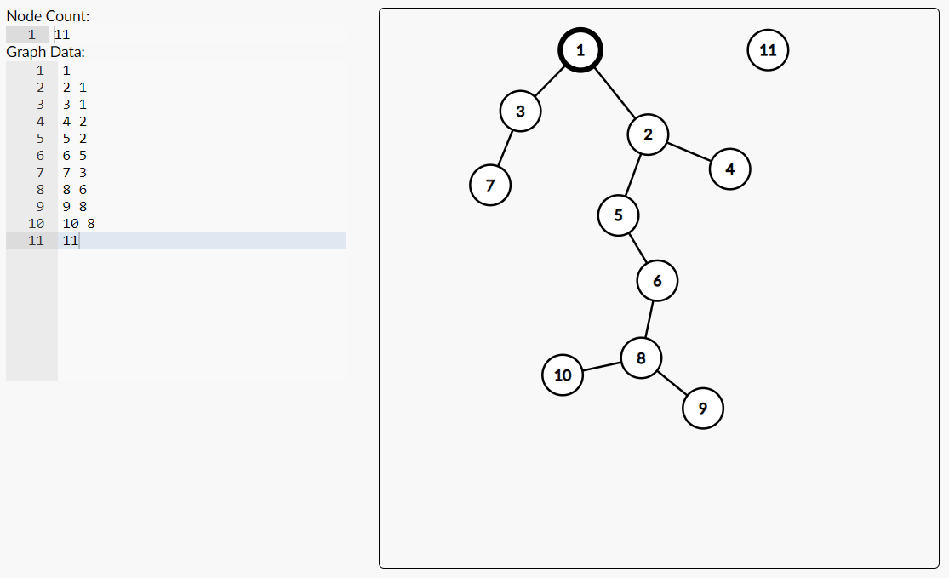**CÂU 3: THỨ TỰ DUYỆT THEO CHIỀU RỘNG (QUEUE):**

